兴国县人民代表大会常务委员会办公室
2023年部门预算编制说明

目 录

第一部分 兴国县人民代表大会常务委员会办公室部门概况
一、部门主要职责
二、部门基本情况
第二部分 兴国县人民代表大会常务委员会办公室部门预算情况说明
一、2023年部门预算收支情况说明
二、2023年“三公”经费预算情况说明
第三部分 兴国县人民代表大会常务委员会办公室部门预算表
一、《收支预算总表》
二、《部门收入总表》
三、《部门支出总表》
四、《财政拨款收支总表》
五、《一般公共预算支出表》
六、《一般公共预算基本支出表》
七、《一般公共预算“三公”经费支出表》
八、《政府性基金预算支出表》
九、《国有资本经营预算支出表》
十、《部门整体支出绩效目标表》
十一、《项目支出绩效目标表》
第四部分 名词解释

第一部分 兴国县人民代表大会常务委员会办公室部门概况
一、部门主要职责
根据县委、县政府的有关文件规定，县人大常委会办公室为县人大常委会机关履行下列职权做好服务保障工作：
负责县人大常委会机关的日常管理、行政事务和服务保障工作;承办单位文电机要、制度建设、考勤、财务、编制人事劳资、资产管理、对外联络等工作;
负责组织落实党建、党风廉政建设、信息宣传、精神文明建设、群团组织建设、目标考核、信访维稳、新闻发布、各类创建活动和人员培训等工作;全面掌握常委会主要工作部署和决议、决定的贯彻情况;督办县人大常委会决议、决定及审议视察意见的落实工作;
负责县人代会、常委会会议、党组会议、主任会议以及以常委会名义召开的其他会议的组织协调安排和后勤保障工作;负责常委会与“一府两院”的联系、与各工作委员会的综合协调工作;负责常委会和主任会议决定事项的督办及联系、协调工作;
承担常委会领导参加各项活动的组织安排;完成县人大常委会、主任会议交办的其他工作。
二、部门基本情况
2023年兴国县人民代表大会常务委员会办公室部门共有预算单位1个，兴国县人民代表大会常务委员会办公室。
编制人数小计35人,其中：行政编制人数25人,参照公务员管理的事业编制人数0人,全部补助事业编制人数10人。实有人数小计50人,其中：在职人数小计50人,行政在职人数41人,参照公务员管理的事业单位在职人数0人,全部补助事业在职人数9人。离休人数小计0人,退休人数小计34人,退职人员0人,遗属人数4人。

第二部分 兴国县人民代表大会常务委员会办公室
部门预算情况说明

一、2023年部门预算收支情况说明
（一）收入预算情况
2023年本部门收入预算总额1425.38万元，较上年预算安排减少了411.38万元，减少了22.4%。主要原因为:减少了其他资金,增加了人员支出,增加了县人大服务中心建设项目和提高了业务费、代表培训费等项目资金。
具体为：财政拨款收入1345.38万元，较上年预算安排增加了97.98万元;其他收入80万元,较上年预算安排减少了251.01万元;财政拨款结余结转0万元,较上年预算安排减少258.35万元。
（二）支出预算情况
2023年本部门支出预算总额1425.38万元，较上年预算安排减少了411.38万元，减少了22.4%。增减变化主要原因是：减少了其他资金预算、增加了绩效工资等人员支出、增加了部分项目支出其他支出。具体为：
按支出项目类别及经济分类科目划分：基本支出801万元，较上年预算安排增加了165.92万元，其中：工资福利支出716.92万元、商品服务支出79.49万元、对个人和家庭的补助支出4.59万元；项目支出624.38万元,较上年预算安排减少了577.3万元，其中：商品服务支出388.78万元、资本性支出47.6万元、其他支出188万元。
按支出功能分类科目划分：一般公共服务支出1149.82万元，较上年预算安排减少了462.73万元;社会保障和就业支出78.32万元，较上年预算安排增加10.11万元;卫生健康支出61.74万元，较上年预算安排增加7.43万元；住房保障支出55.5万元，较上年预算安排增加3.81万元；其他支出80万元,较上年预算安排增加30万元。
（三）财政拨款支出情况
2023年本部门财政拨款（补助）支出预算1345.38万元，较上年预算安排增97.98万元，增7.85%。增减变化主要原因是：增加了绩效工资等人员支出、增加了县人大服务中心、培训费等项目支出其他支出。具体为：
按支出项目类别及经济分类科目划分：基本支出801万元，较上年预算安排增加了165.93万元，其中：工资福利支出716.92万元、商品服务支出79.49万元、对个人和家庭的补助支出4.59万元；项目支出544.38万元，较上年预算安排减少了67.95万元，其中：商品服务支出388.78万元、资本性支出47.6万元、其他支出108万元。
按支出功能分类科目划分：一般公共服务支出1149.82万元,较上年预算安排增加了76.63万元;社会保障和就业支出78.32万元,较上年预算安排增加10.11万元;卫生健康支出61.74万元，较上年预算安排增加7.43万元；住房保障支出55.5万元，较上年预算安排增加3.81万元。
（四）政府性基金情况
没有使用政府性基金预算拨款安排的支出。
（五）机关运行经费等重要事项的说明
2023年部门机关运行费预算37.6万元，比上一年度预算增加0.8万元，增长2.17％。主要原因为增长了维修费用等。
按照《地方预决算公开操作规程》明确的口径，机关运行费指各部门的公用经费，包括办公及印刷费、邮电费、差旅费、会议费、福利费、日常维修费、专用材料及一般设备购置费、办公用房水电费、办公用房取暖费、办公用房物业管理费、公务用车运行维护费以及其他费用。
（六）政府采购情况
2023年部门所属各单位政府采购总额92.6万元，其中：政府采购货物预算62.6万元、政府采购工程预算30万元、政府采购服务预算0万元。
（七）国有资产占有使用情况
截至2022年12月31日部门共有车辆2辆，其中：一般公务用车2辆、执法执勤用车0辆。
2023年本部门预算安排购置车辆0辆。
（八）绩效目标设置情况
2023年实行绩效目标管理的项目10个，涉及资金544.38万元,实行部门整体绩效管理项目1个,涉及资金1425.38万元。其中：
1.项目名称：2023年业务工作经费
(1)项目概述：保障人大常委会5个委员会、办公室日常工作开展。
(2)立项依据：兴办字〔2003〕92号
(3)实施主体：兴国县人民代表大会常务委员会办公室
(4)实施周期：2023年
(5)年度预算安排：183.04万元
(6)年度绩效目标：保障人大常委会5个委员会、办公室日常工作开展。突出抓好对计划和预算的监督、加强对依法治县，对民生领域，对各项工作的监督，依法决定和监督重大事项；加大对议案，建设督办力度。
(九)国有资本经营情况
无使用国有资本经营预算拨款安排的支出。
二、2023年“三公”经费预算情况说明
2023年兴国县人民代表大会常务委员会办公室门“三公”经费一般公共预算安排35万元。其中：
因公出国（境）费0万元，比上年增（减）0万元，主要原因：无安排。
公务接待费35万元，，比上年增（减）0万元，主要原因：无变化。
公务用车运行维护费2万元，，比上年增（减）0万元，主要原因：无安排。
公务用车购置费0万元，，比上年增（减）0万元，主要原因：无安排。

第三部分 兴国县人民代表大会常务委员会办公室2023年部门预算表

一、《收支预算总表》
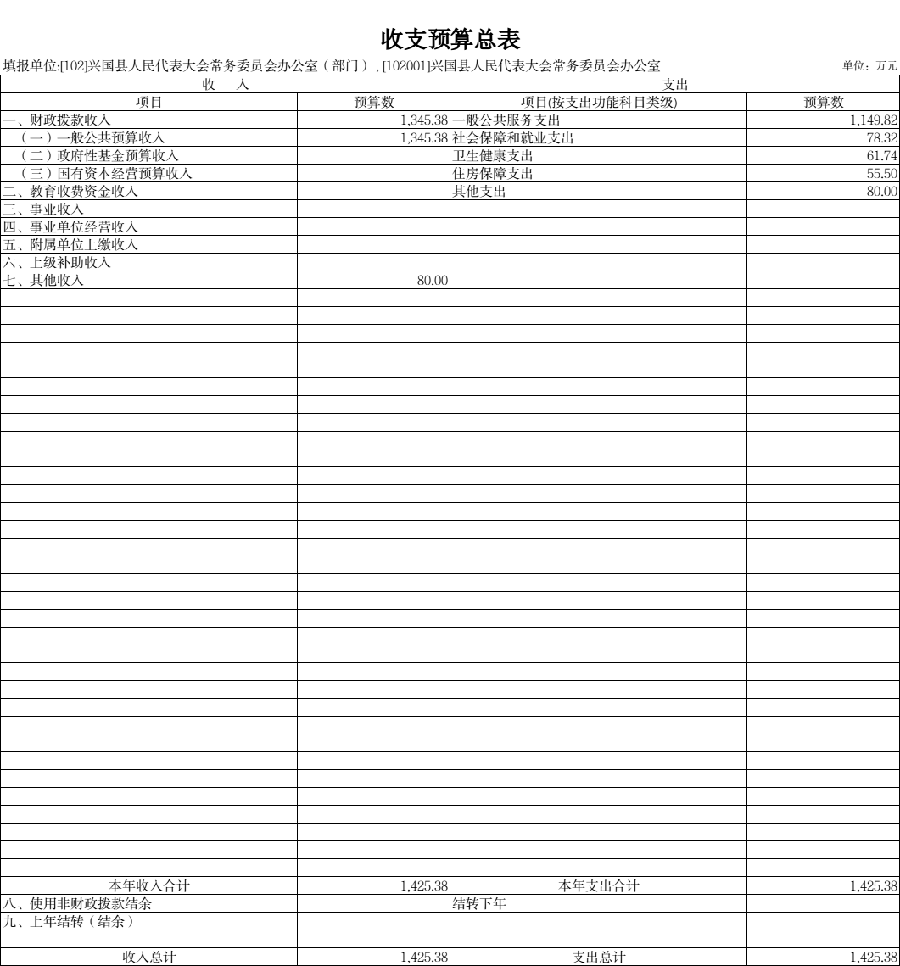

- 《部门收入总表》
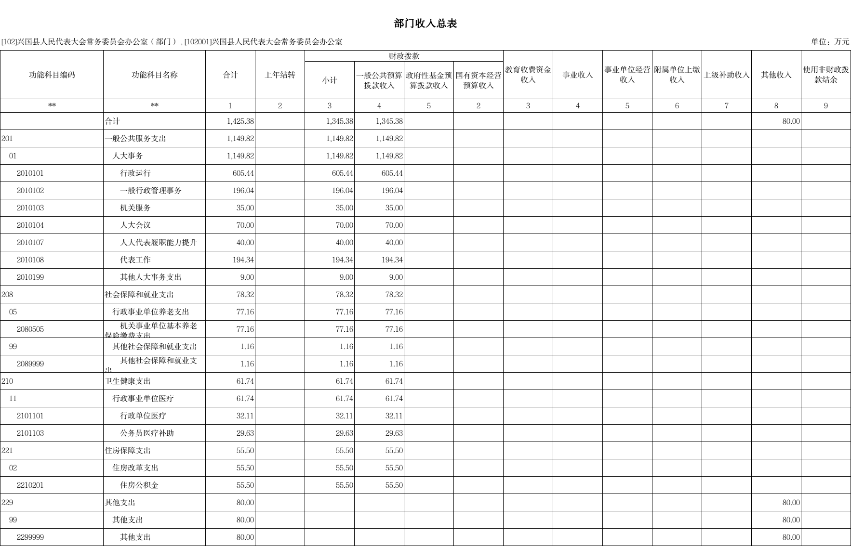

三、《部门支出总表》
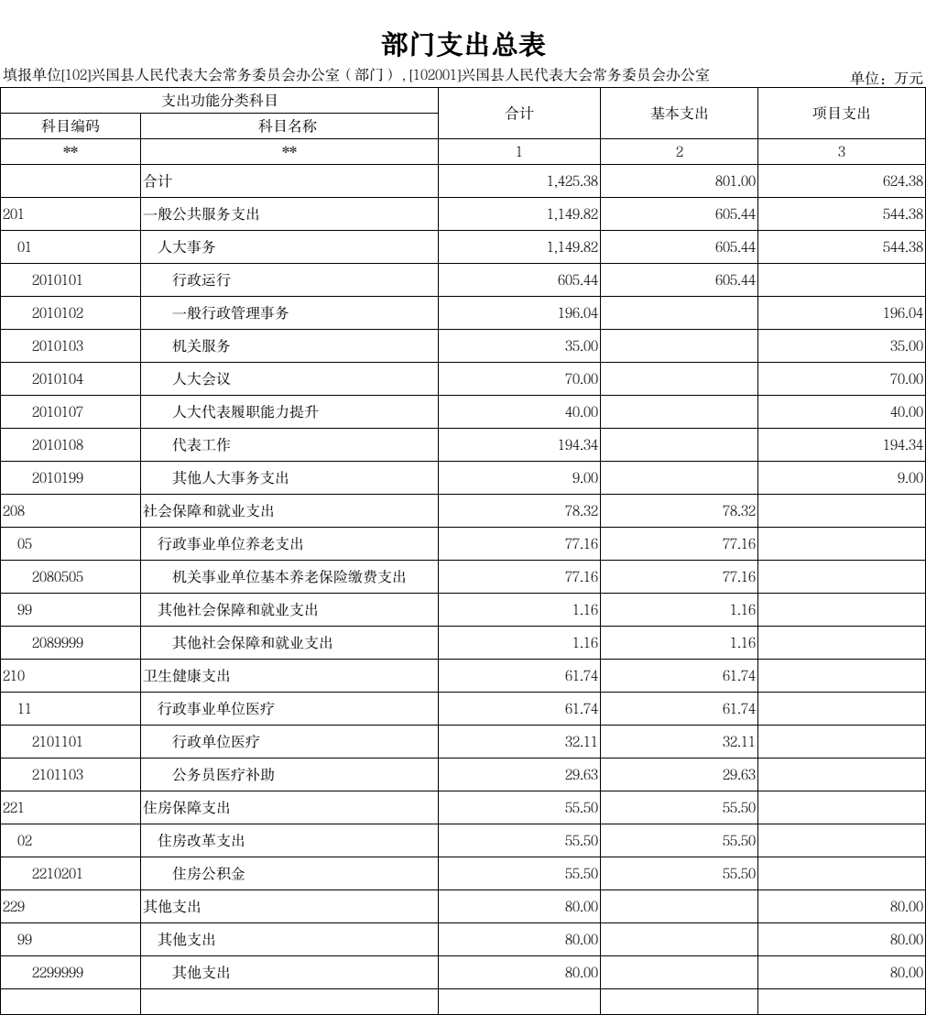

四、《财政拨款收支总表》
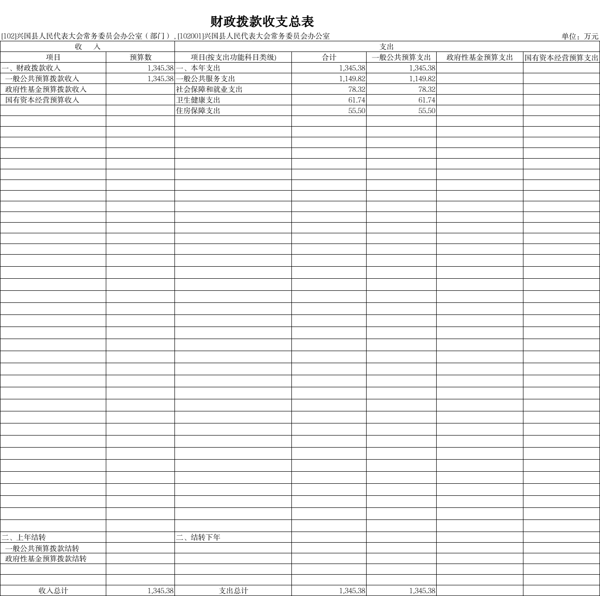

五、《一般公共预算支出表》
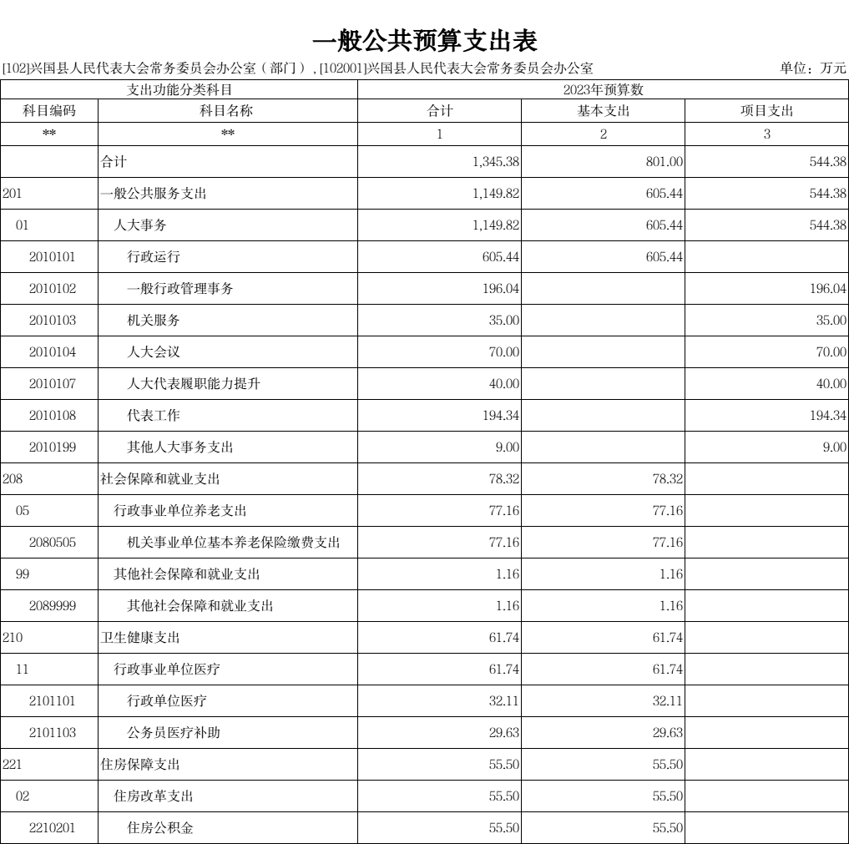

六、《一般公共预算基本支出表》
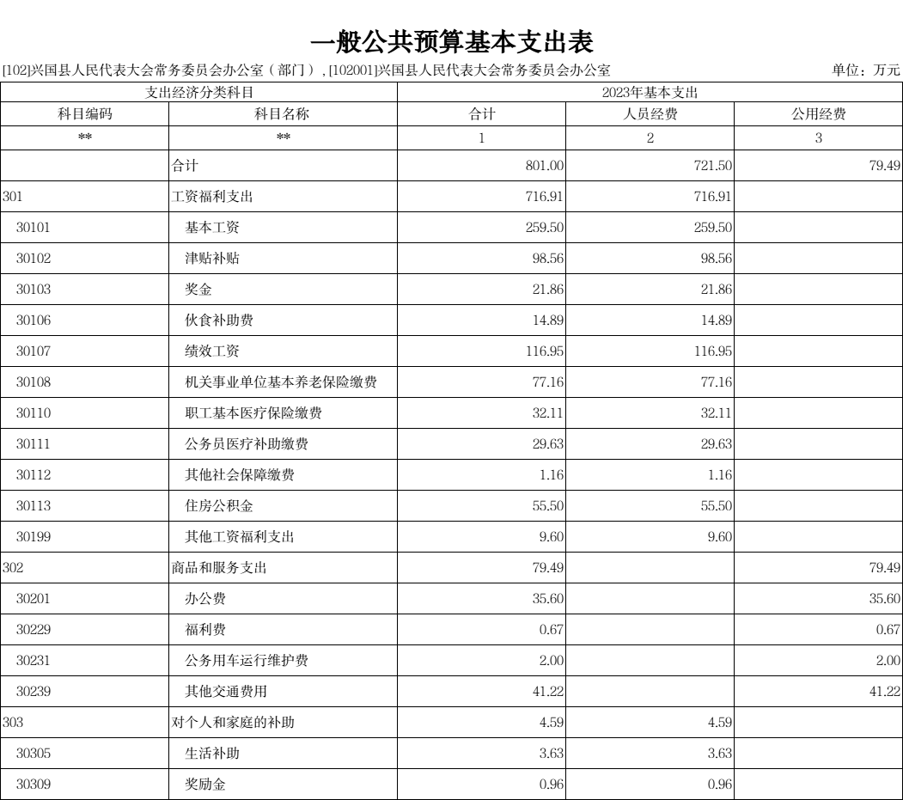

七、《一般公共预算“三公”经费支出表》
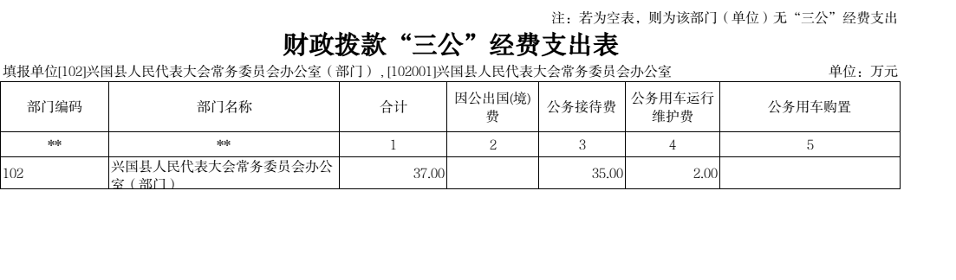

八、《政府性基金预算支出表》

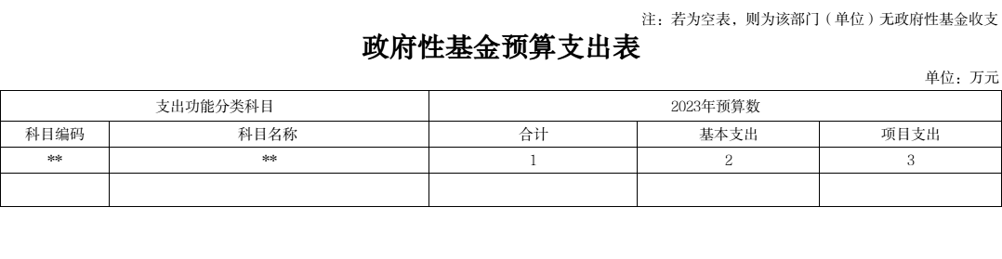

九、《国有资本经营预算支出表》

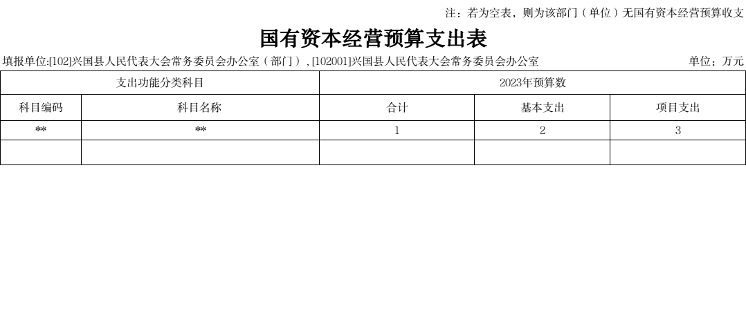

十、《部门整体支出绩效目标表》
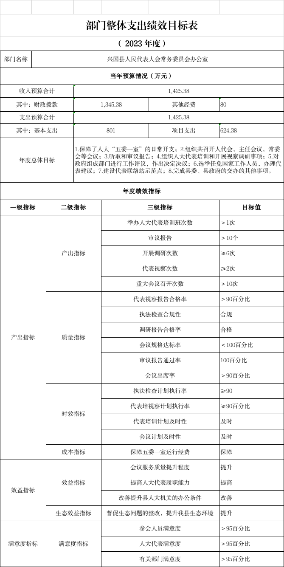

十一、项目支出绩效目标表
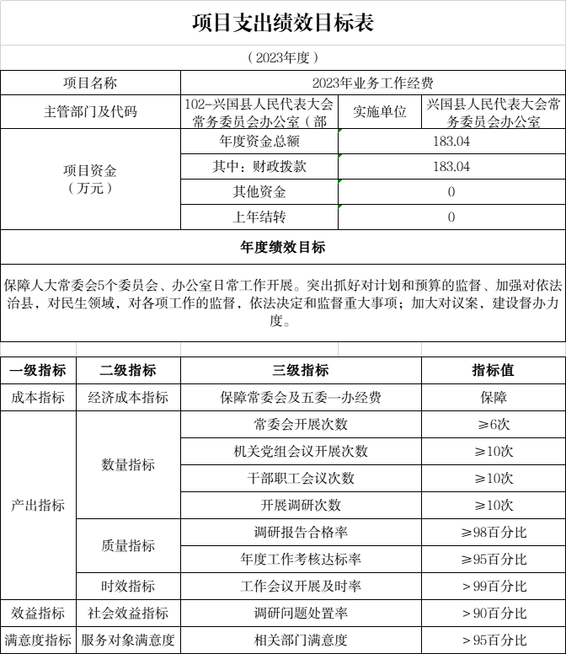

第四部分 名词解释

一、收入科目
各部门结合实际进行解释。
（一）财政拨款：指县本级财政当年拨付的资金。
（二）事业收入：指事业单位开展专业业务活动及辅助活动取得的收入。
（三）事业单位经营收入：指事业单位在专业业务活动及辅助活动之外开展非独立核算经营活动取得的收入。
（四）其他收入：指除财政拨款、事业收入、事业单位经营收入等以外的各项收入。
（五）附属单位上缴收入：反映事业单位附属的独立核算单位按规定标准或比例缴纳的各项收入。包括附属的事业单位上缴的收入和附属的企业上缴的利润等。
（六）上级补助收入：反映事业单位从主管部门和上级单位取得的非财政补助收入。
（七）使用非财政拨款结余：填列历年滚存的非限定用途的非统计财政拨款结余弥补2023年收支差额的数额。
（八）上年结转和结余：填列2022年全部结转和结余的资金数，包括当年结转结余资金和历年滚存结转结余资金。
二、支出科目
对部门或单位预算中涉及的支出功能分类科目（明细到项级），结合部门实际，参照《2023年政府收支分类科目》的规范说明行解释。
（一）行政运行：反映行政单位（事业单位）的基本支出。
（二）一般行政管理事务：反映行政单位（包括事业单位）未单独设置项级科目的其他项目支出。
（三）机关事业单位基本养老保险缴费支出：反映机关事业单位实施养老保险制度由单位缴纳的基本养老保险费的支出。
（四）行政单位医疗：反映行政事业单位基本医疗保险缴费经费。
（五）事业单位医疗：反映财政部门集中安排的事业单位基本医疗保险缴费经费。
（六）死亡抚恤：反映单位遗属人员生活补助。

